***NAME : Ibrar Babar***

**Roll no. 19P-0104**

**DLD LAB: (Tasks)**

**SECTION : 2B2**

***SIR YOUSAF***

***TASK : 1***

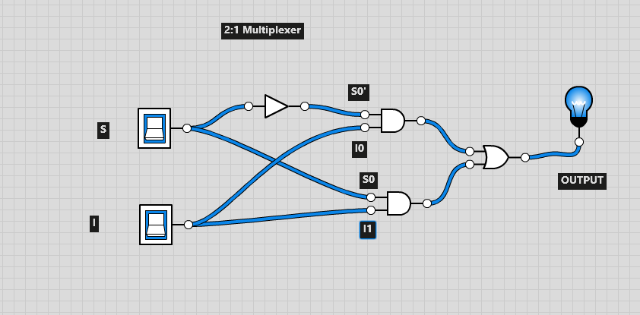

***TASK : 2***

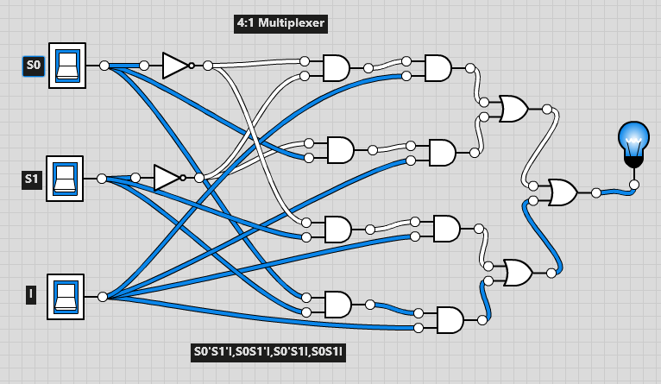

***TASK : 3***

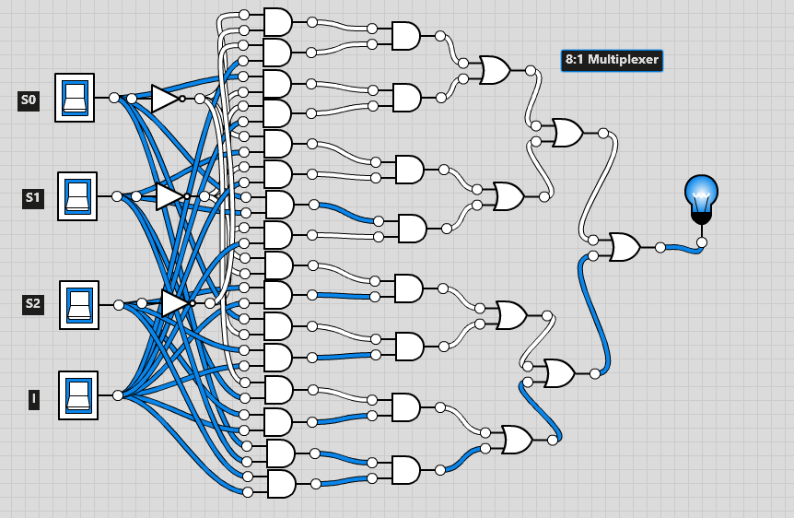

***TASK : 4***

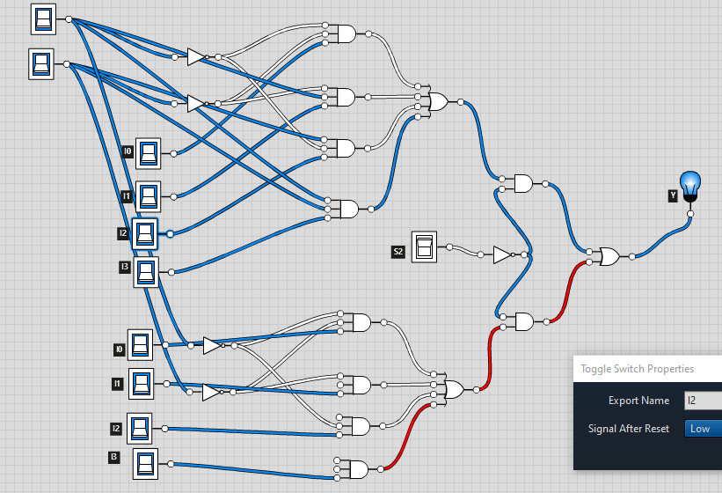

***TASK : 5***

